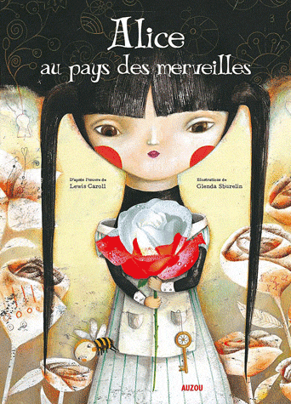
Alice au pays des merveilles
adapté par Priscilla Protet et illustré par Glenda Sburelin

L'entrée du pays des merveilles
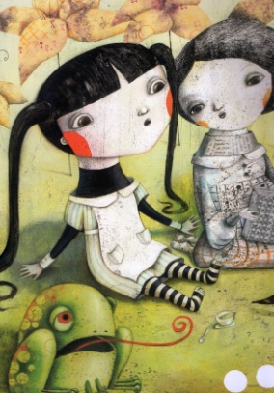
Alice passait l'après-midi au bord d'une rivière avec sa sœur. Elle commençait à s'ennuyer à force de rester assise là et de n'avoir rien à faire.
Brusquement, un lapin blanc passa en courant tout près d'elle. Sa sœur ne remarqua même pas le départ d'Alice qui s'était empressée de suivre le Lapin.
Après avoir couru quelques mètres, le Lapin s'enfonça dans un terrier situé sous une haie. Comme elle était très curieuse, Alice s'y engouffra à son tour. Le terrier était en réalité l'entrée d'un puits très profond et elle eut l'impression de tomber pendant plusieurs kilomètres avant d'atterrir dans un monde très étrange.

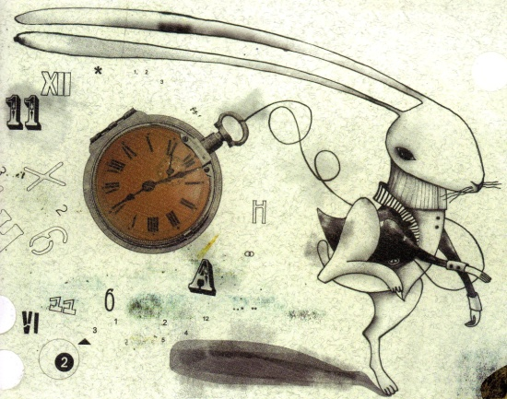
Alice regarda autour d'elle. Elle vit un couloir et aperçut le Lapin en train de courir. Elle le suivit mais il disparut avant qu'elle ne le rattrape.
Alice arriva ainsi dans une salle avec plusieurs portes, toutes fermées à double tour. Elle aperçut une minuscule clef en or, posée sur une table.
Elle essaya d'ouvrir les portes mais la seule qui céda était une porte haute de quarante centimètres environ.
Elle se pencha pour regarder par l'ouverture et vit un couloir qui menait à un adorable jardin.
« Comment pourrais-je y aller ? » se demanda Alice.
Elle retourna vers la table, espérant y trouver une autre clef. A la place, elle trouva un petit flacon qu'elle n'avait pas remarqué avant. Il portait une étiquette où étaient imprimés les mots « BOIS-MOI ». Elle but tout le contenu de la bouteille et rétrécit tellement qu'à la fin, elle ne mesurait plus que vingt-cinq centimètres !
Une clé et une porte

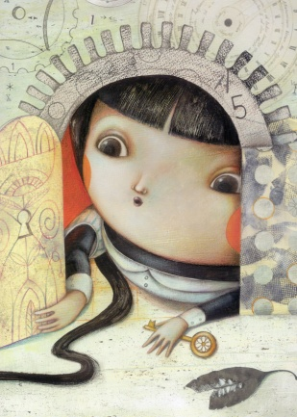
Alice se précipita vers la porte quand hélas, pauvre Alice ! Elle s'aperçut qu'elle avait oublié la clef sur la table.
Mais la table était maintenant beaucoup trop haute pour qu'elle puisse atteindre la clef. Effondrée, la petite fille s'assit et fondit en larmes.
Son regard tomba sur une petite boîte placée sous la table.
Elle l'ouvrit et y trouva un gâteau sur lequel les mots « MANGE-MOI » étaient tracés avec des raisins secs. Elle mangea un morceau de gâteau et grandit tellement que sa tête cogna le plafond.
Elle prit la petite clef mais, quand elle comprit qu'elle était maintenant beaucoup trop grande pour aller dans le jardin, elle s'assit et se remit à pleurer de désespoir.
Elle versa des litres et des litres de larmes, jusqu'à ce qu'elle soit entourée d'une grande mare.

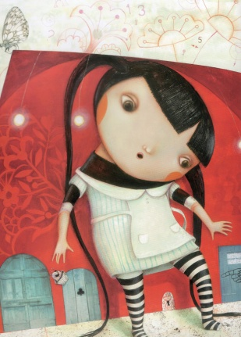
Au bout d'un moment, Alice entendit un bruit de pas pressés et elle s'essuya les yeux pour voir qui arrivait. C'était le Lapin blanc qui, d'une main tenait une paire de gants, et de l'autre un grand éventail.
Alice s'approcha et lui demanda d'une voix timide :
« Je vous prie, monsieur, pouvez-vous ... »
Le Lapin sursauta, laissa tomber les gants et l'éventail, puis détala aussi vite qu'il le put.
Alice ramassa l'éventail et les gants et comme il faisait chaud, se mit à s'éventer.
Elle s'aperçut qu'elle rapetissait rapidement et comprit aussitôt que c'était à cause de l'éventail. Elle le lâcha en toute hâte mais elle était déjà devenue trop petite pour attraper la clef qu'elle avait laissée sur la table.
Tout à coup, son pied glissa et elle trouva plongée dans la mare formée par ses larmes.

Alice était tellement effrayée qu'elle s'évanouit. Quand elle se réveilla, elle se trouvait au milieu d'un champ. Tout semblait changé depuis qu'elle était sortie de la mare : la grande salle, la table de verre et la petite clef avaient complètement disparu !

La maison du Lapin blanc
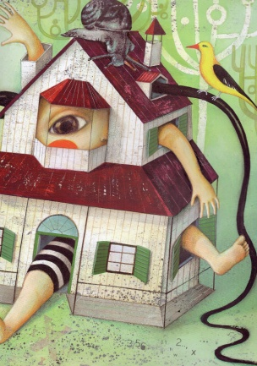
Le Lapin blanc apparut en trottant lentement et interpella Alice avec colère : « Filez tout de suite à la maison et rapportez-moi mes gants et mon éventail ! ».
Alice courut vers la maison que lui indiquait le Lapin, monta les escaliers quatre à quatre et arriva dans une chambre. Elle prit l'éventail et une paire de gants posés sur une table et s'apprêtait à partir quand son regard se posa sur une petite bouteille.
Cette fois, il n'y avait pas d'étiquette mais Alice ne put s'empêcher de déboucher la bouteille et de goûter son contenu. Elle se mit à grandir, à grandir tellement qu'un de ses bras traversa une fenêtre tandis que l'autre passa par la cheminée !

Alice se demandait ce qu'elle allait bien pouvoir faire quand une grêle de petits cailloux s'abattit sur la fenêtre et à l'intérieur de la chambre.
Alice, surprise, remarqua que les cailloux se transformaient en petits gâteaux dès qu'ils tombaient sur le plancher. Elle en goûta un et fut ravie de voir qu'elle rapetissait.
« Quelle maison étrange ! » se dit-elle. Aussitôt qu'elle fut assez petite pour sortir par la porte, elle s'enfuit à toutes jambes vers une forêt toute proche.
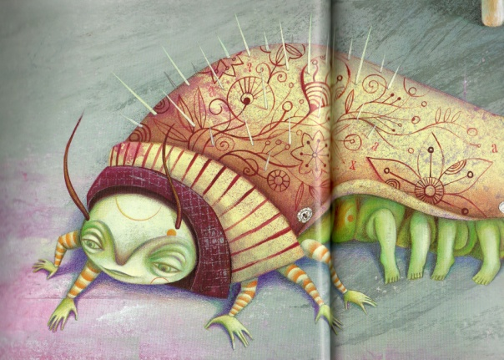
« La première chose que je dois faire, c'est retrouver ma taille normale, décida-t-elle, je suppose que je devrais manger ou boire quelque chose, mais quoi ? ». Près d'elle, se dressait un champignon à peu près de sa taille.

Alice vit une grosse Chenille assise sur le champignon. La Chenille lui demanda :
« Es-tu satisfaite de ta taille actuelle ?
- Et bien j'aimerais bien être un tout petit peu plus grande ! » répondit Alice.
La Chenille descendit du champignon et s'éloigna après avoir prononcé ces mots :
« Un côté te fera grandir, l'autre côté te fera rapetisser ».
« Un côté de quoi ? L'autre côté de quoi » pensa Alice.
« Du champignon », dit la Chenille, comme si la petite fille avait posé ces questions à voix haute. Puis la Chenille disparut.
« Lequel des deux est le bon ? » se demanda Alice en grignotant un morceau qu'elle tenait dans sa main droite. Elle rétrécit tellement vite que son menton faillit heurter ses pieds.
Un thé chez le Chapelier fou

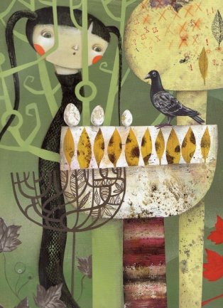
Terrifiée par ce changement, Alice mangea un peu de l'autre morceau. Son cou s'allongea et elle ne put bientôt plus retrouver ses épaules.
En regardant vers le bas, elle vit un cou très long se dressant au-dessus d'un océan de feuilles vertes. Tout à coup, un pigeon se jeta sur elle en criant : « Serpent ! Va-t-en ! Comme si je n'avais pas assez de mal à couver mes œufs, il faut encore que je surveille les serpents jour et nuit !
- Je ne suis pas un serpent, dit Alice, je … je suis une petite fille.
- J'ai vu beaucoup de filles dans ma vie, mais aucune n'avait un cou pareil ! S'exclama le pigeon. Non, non, tu es un serpent !
- Je n'aime pas les œufs crus. Et je ne suis pas un serpent ! » s'écria Alice.
Elle commença alors à grignoter tantôt l'un, tantôt l'autre des morceaux de champignon qu'elle avait gardés dans ses mains. Elle réussit enfin à retrouver sa taille habituelle.

Alice se demandait maintenant comment elle pourrait retrouver le Lapin blanc. Elle sursauta quand elle vit un Chat du Cheshire assit sur une branche d'arbre à quelques mètres d'elle.
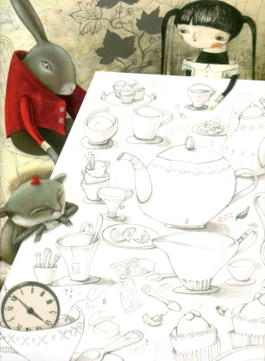
« Minet du Cheshire … commença-t-elle timidement, pourriez-vous me dire, s'il vous plait, quel chemin je dois prendre pour partir d'ici ?
- Dans cette direction habite un Lièvre de Mars » répondit le Chat, en faisant un geste avec sa patte.
Elle marcha un peu et se retrouva vite devant la maison du Lièvre de Mars.
Là, sous un arbre, se trouvait une table servie où le Lièvre de Mars et le Chapelier fou étaient en train de prendre le thé.
Un Loir dormait profondément entre eux.

Alice s'assit à la table et le Chapelier lui demanda :
« Pourquoi est-ce qu'un corbeau ressemble à un bureau ? »
Alice chercha longuement mais ne trouva pas la solution :
« Je renonce, quelle est la réponse ?
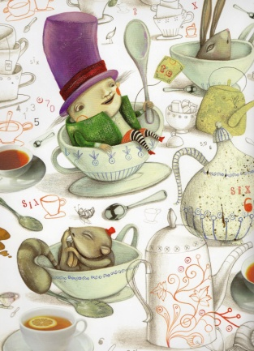
- Je n'en ai pas la moindre idée », dit le Chapelier.
Alice soupira.
« Je pense que vous perdez votre temps, en posant des devinettes dont vous ne connaissez pas la réponse ! »
Le Chapelier rétorqua :
« Tu ne connais pas le Temps aussi bien que moi ! Si tu es amie avec lui, il fera tout ce que tu voudras. Par exemple, suppose qu'il soit l'heure d'aller à l'école ; tu n'as qu'un mot à dire pour que les aiguilles tournent et qu'il soit l'heure du déjeuner !
- Mais voyez-vous, je pense que je n'aurai pas assez faim pour manger.
- Pas au début, peut-être, mais il sera l'heure du déjeuner aussi longtemps que tu le voudras !
- C'est ce que vous faites ? Demanda Alice.
- Oui, ici, c'est toujours l'heure du thé ! » répondit le Chapelier.
Alice se leva et s'éloigna dans les bois en pensant que la maison du Lièvre de Mars était décidemment un endroit très étrange et que ses habitants étaient tous fous.

Le jardin de la Reine de Cœur
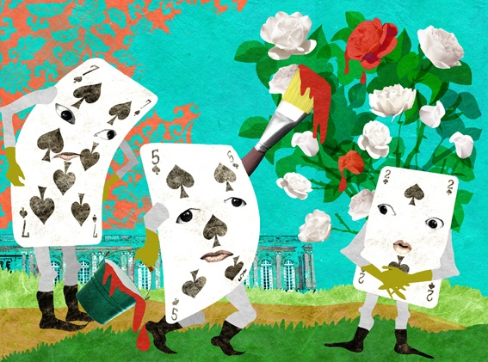
Après avoir marché un peu, Alice se trouva à nouveau dans la longue salle tout près de la table. Cette fois-ci, elle commença par prendre la clef d'or et par ouvrir la porte qui donnait sur le jardin.
Puis elle se mit à grignoter le morceau de champignon qu'elle avait gardé dans sa poche. Elle fut bientôt assez petite pour traverser le petit corridor et aller enfin dans le beau jardin.
Trois jardiniers, qui étaient en réalité des cartes à jouer, peignaient des roses blanches en rouge.
« Voudriez-vous me dire, demanda Alice, pourquoi vous peignez ces roses ?
- Pour vous dire la vérité, nous nous sommes trompés et avons planté un rosier blanc alors qu'il aurait dû être rouge » répondit l'un des jardiniers.
Un bruit assourdissant retentit dans le jardin. C'était le cortège de la Reine de Cœur qui approchait …

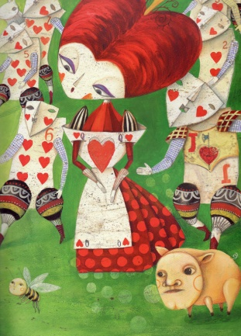
Quand la procession arriva à la hauteur d'Alice, la Reine vit ce que les jardiniers étaient en train de faire et dit :
« Soldats, emmenez ces stupides jardiniers ! Qu'on leur coupe la tête ! »
Alice aida les jardiniers en les cachant dans un grand pot de fleur.
Les soldats ne trouvant pas les jardiniers, finirent par rejoindre le cortège, suivis par Alice, intriguée.
La Reine l'invita alors à jouer à une partie de croquet sur un terrain particulièrement étrange : les boules étaient des hérissons vivants, les maillets des flamants roses, et les soldats-cartes devaient se courber en deux pour former des arceaux !

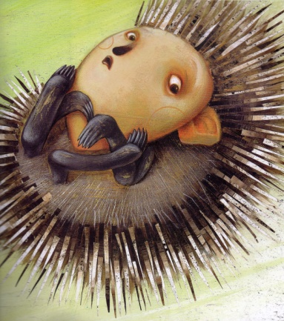
Alice trouva le jeu difficile : quand elle réussit enfin à maintenir le flamant bien droit pour cogner sur le hérisson avec, elle s'aperçut que celui-ci s'était déroulé et s'éloignait lentement.
Avec tous ces animaux qui n'en faisaient qu'à leur tête, le jeu était devenu un véritable chaos et la Reine n'arrêtait pas de crier :
« Qu'on emprisonne celui-ci ! Qu'on coupe la tête de celui-là ! »

Le procès du Valet de Cœur

Le jeu terminé, Alice fut entraînée dans un tribunal où un procès venait de s'ouvrir. Le Roi et la Reine de Cœur étaient assis sur leur trône, au milieu d'une grande foule. Devant eux se trouvait le Valet de Cœur, chargé de chaînes et gardé par deux soldats.
Près du Roi, on voyait le Lapin Blanc qui tenait un parchemin dans une main.
Il commença à lire l'acte d'accusation :
« La Reine avait fait des tartes l'été dernier, mais le Valet de Cœur les a volées et les a toutes emportées. »

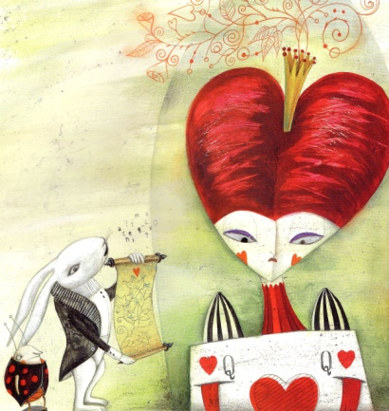
Le premier témoin était le Chapelier fou. Il entra, une tasse de thé dans une main, une tartine beurrée dans l'autre.
Il semblait effrayé et ne trouvait rien à dire. « Faites votre déposition ! Dit le Roi, furieux, sans quoi je vais vous faire exécuter ! »
Dans son désarroi, le Chapelier prit une grosse bouchée de sa tasse, au lieu de mordre dans sa tartine. Juste à ce moment là, Alice éprouva une sensation bizarre : eh oui, elle recommençait à grandir !
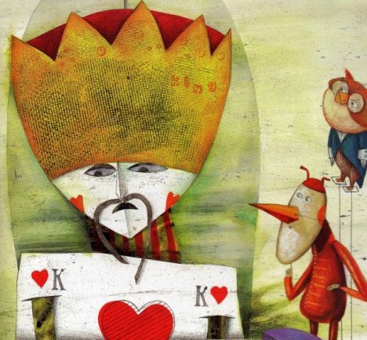
« Que les jurés délibèrent pour rendre leur verdict, ordonna le Roi.
- Non, non ! s'écria la Reine. La condamnation d'abord, la délibération ensuite.
- C'est stupide ! Protesta Alice d'une voix forte. Il ne peut pas y avoir de sentence avant délibération !
- Taisez-vous ! Hurla la Reine de toutes ses forces, qu'on lui coupe la tête ! »
Personne ne bougea.
- A qui pensez-vous faire peur ? répliqua Alice, vous n'êtes qu'un jeu de cartes ! »
A ces mots, toutes les cartes s'envolèrent pour lui retomber dessus.

Alice poussa un cri de frayeur en essayant de repousser les cartes avec ses mains.
Elle se retrouva couchée au bord de la rivière, la tête sur les genoux de sa sœur qui enlevait de son visage quelques feuilles mortes tombées des arbres.
« Oh, quel rêve étrange je viens de faire ! » s'exclama la petite fille.
Alice rentra chez elle avec sa sœur et lui raconta toutes ses incroyables aventures au pays des merveilles.
